**BÀI TẬP NHÓM JAVA**

**I. Thành viên nhóm:**

1. Hoàng Nguyễn Nhật Minh (MSSV: 102210361)
2. Võ Viết Trường (MSSV: 102210383)
3. Hồ Văn Thảo (MSSV: 102210376)

**II.Phân công công việc trong nhóm:**

|  |  |
| --- | --- |
| Hoàng Nguyễn Nhật Minh | Thiết kế, kế nối sql, làm chức năng đặt món, thống kê doanh thu cho Nhân Viên |
| Võ Viết Trường | Thêm sửa xóa danh sách Nhân Viên, danh sách món ăn, thông kê doanh thu theo ngày của toàn bộ nhân viên bán hàng |
| Hồ Văn Thảo | Thiết kế giao diện, làm chức năng đăng nhập, phân quyền người dùng, chức năng hiển thị thông tin tài khoản và reset, đổi mật khẩu. |

**III. Các công cụ được sử dụng trong bài tập:**

IDE: EClipse

File thư viện được add thêm vào: mysql-connector-j-8.0.33 (Có gửi kèm theo Source code)

Database: MySql (Sử dụng trên phpMyAdmin)

**IV. Hướng dẫn chạy chương trình:**

**-** Mở Source code bằng EClipse

- Khởi chạy MySQL bằng phpMyAdmin, Import file quanlidoannhanh.sql vào.

- Run file QLFastFood.java để chạy chương trình.

**\* Các loại tài khoản được sử dụng trong chương trình:**

+ Quyền truy cập Admin:

Tài khoản: Admin

Mật khẩu: Password

+ Quyền truy cập Seller (người bán hàng):

1.

Tài khoản: MinhDepTrai

Mật khẩu: 12

2.

Tài khoản: Truong

Mật khẩu: 123

3.

Tài khoản: Thao

Mật khẩu: 123

4.

Tài Khoản: Admin

Mật khẩu: 123

**V. Mô tả chức năng và kết quả thực thi:**

**1. Giao diện đăng nhập:**

**2. Giao diện chính (đăng nhập với quyền Admin):**

**2.1. Giao diện Quản lí Nhân Viên:**

**a) Thêm Nhân Viên:**

**b) Sửa Nhân Viên:**

**c) Xóa Nhân Viên:**

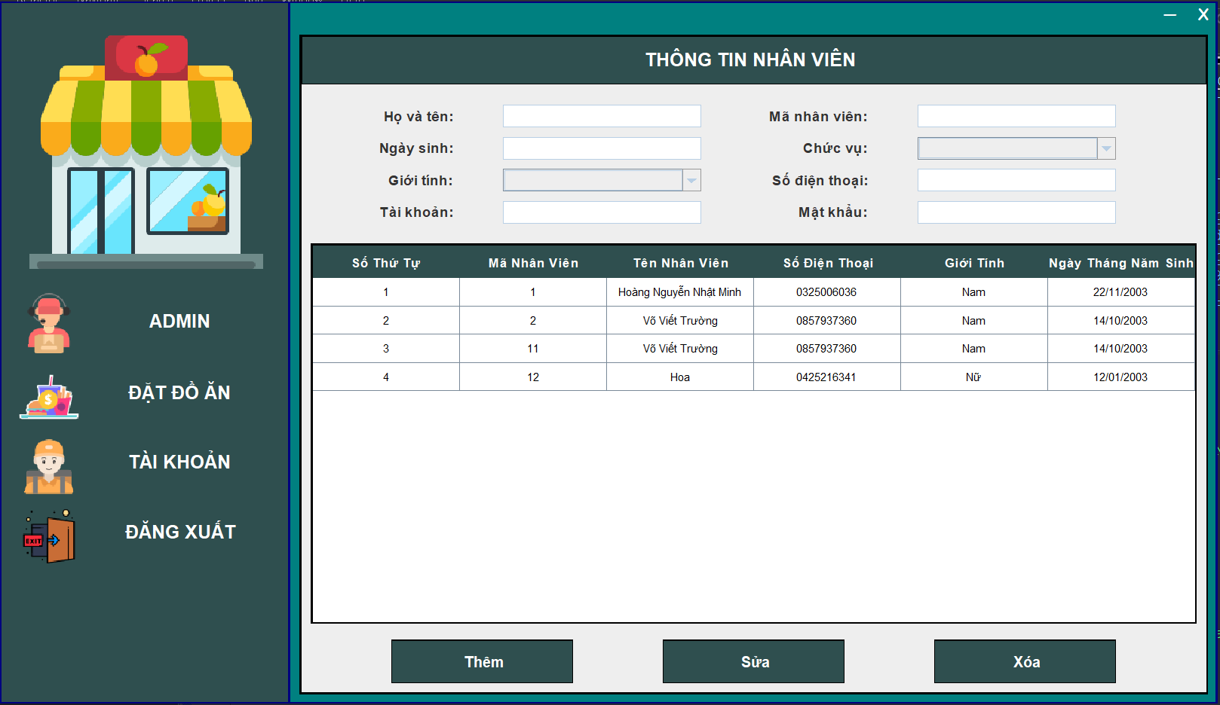

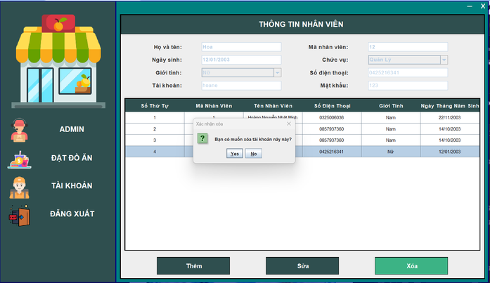

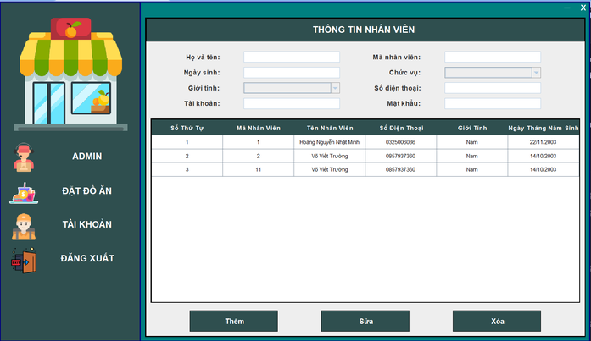

**2.2. Giao diện Đặt Món Ăn:**

1. **Chức năng Thêm Món**

1. **Chức năng thanh toán**

**2.3 Giao diện Quản lý danh sách món**

**a, Giao diện chính.**

**b, Thêm sản phẩm.**

**c, Sửa sản phẩm.**

**d, Xóa sản phẩm.**

**2.4 Thống kê doanh thu.**

**2.5. Giao diện hiển thị thông tin tài khoản**

**2.6. Giao diện đổi mật khẩu tài khoản**

**2.7. Đăng xuất khỏi thiết bị**

1. **Giao diện chính (đăng nhập với quyền Seller):**

**3.1 Giao diện đặt món**

1. **Chức năng thêm sản phẩm vào bill:**

1. **Chức năng Thanh toán**

Kết quả Bill được lưu vào Database:

**3.2. Giao diện thông kê doanh thu theo ngày của từng nhân viên**

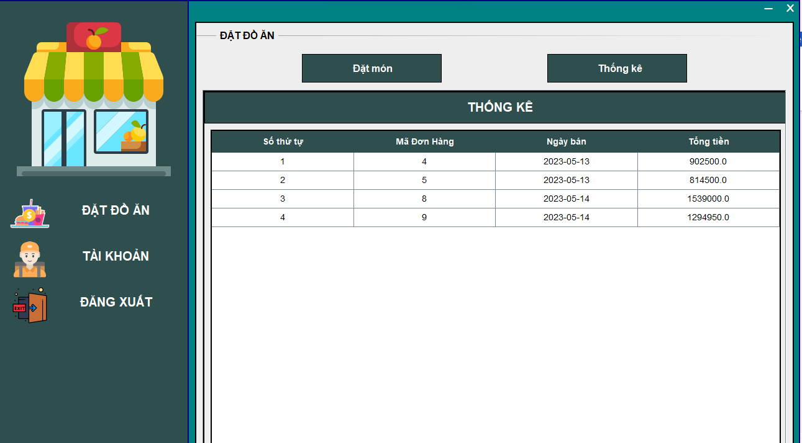

1. **Giao diện thông tin Tài khoản Nhân Viên**

**a, Chỉnh sửa, lưu thông tin tài khoản.**

**Cập nhật vào database:  
**

1. **Giao diện đổi mật khẩu Nhân Viên(Tương tự với Admin)**

**Cập nhật database**

